# *Примерен вариант*

## **Зад. 1** *Ваучери за храна*

Във фирма X служителите освен заплатите си, получават и ваучери за храна на стойност 20 и 100 лева. Стойността на ваучерите за един месец, които ще получи всеки един служител се определя от броя отработени дни в месеца, като за всеки отработен ден той получава по 20 лева. Ваучерите се получават след отработения месец, т.е. ваучерите за храна през месец януари се получават на 1-во число на месец февруари. В задачата се изисква да намерите колко най-малко на брой ваучери на един работник е необходимо да се разпечатат, за да може да се спестят максимално разходи за хартия и тонер.

На входа се въвеждат броя на отработените дни в месеца от един работник.

На изхода: минималния брой ваучери, с които да се изплати сумата за храна на съответния работник.

Ограничения:

1<=Брой отработени дни<=23

### **Пример**

|  |  |
| --- | --- |
| **Вход** | **Изход** |
| 5 | 1 |

## 

## **Зад. 2** *Умножение на положителни числа*

Нека е дадена следната рекурсивна дефиниция:

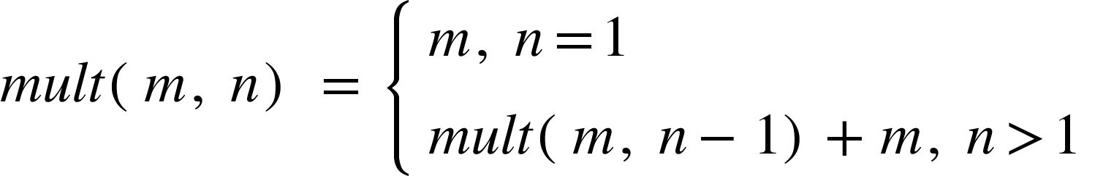

Дефиницията представя рекурсивно умножение на положителни числа чрез операция събиране.

Напишете рекурсивна програма, която въвежда две цели числа и рекурсивно пресмята и извежда тяхното произведение.

### **Пример**

|  |  |
| --- | --- |
| **Вход** | **Изход** |
| 3 4 | 12 |